ПРИЛОЖЕНИЕ № 1
к постановлению Правительства
Новосибирской области
от 05.09.2011 № 387-п

ГРАНИЦЫ ТЕРРИТОРИИ
объекта культурного наследия местного (муниципального) значения – памятника «Школа церковно-приходская, соборная», расположенного
по адресу: Новосибирская область, Колыванский район, р.п. Колывань,
ул. Московская, 35

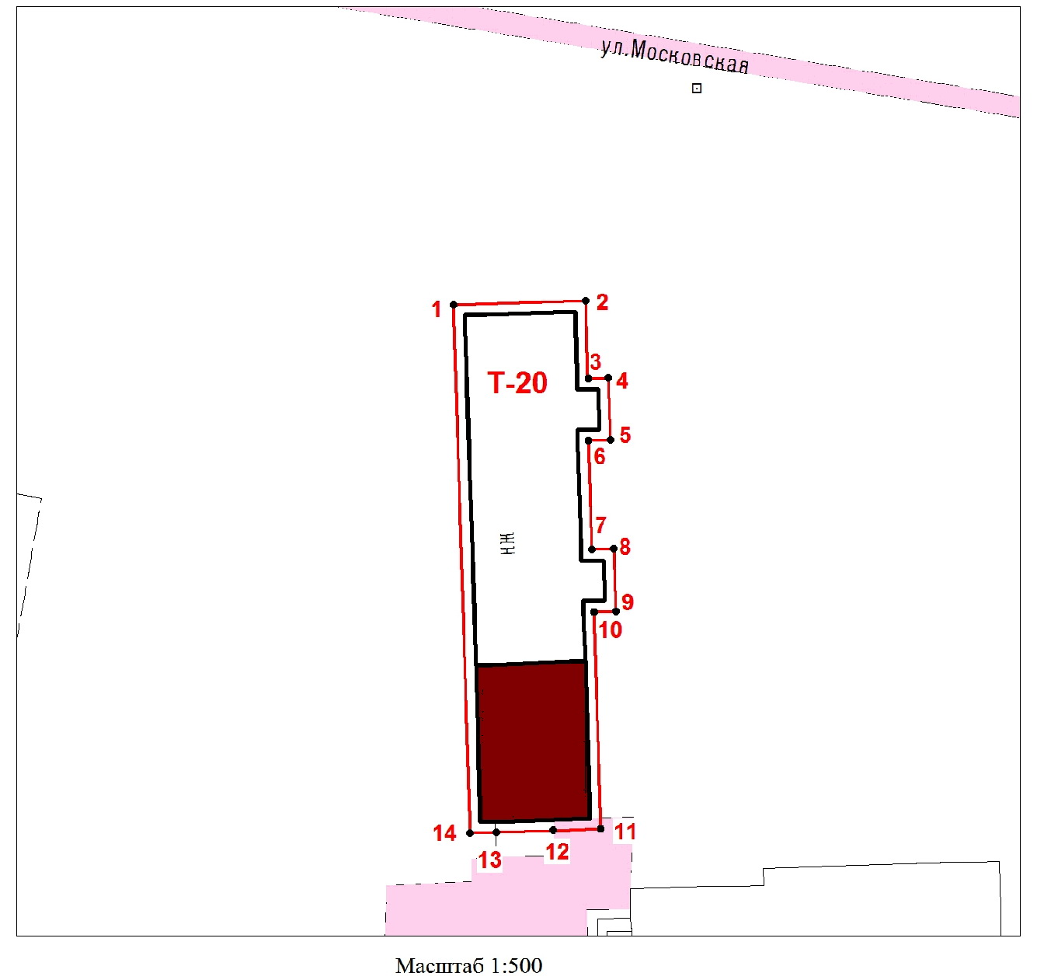
Применяемые обозначения:

– граница территории объекта культурного наследия;
Т-20 – индекс территории объекта культурного наследия;
.1 | – характерная точка границы объекта землеустройства;

– объект культурного наследия;

20 – индекс объекта культурного наследия.
1. Текстовое описание границы территории объекта культурного наследия местного (муниципального) значения – памятника «Школа церковно-приходская, соборная», расположенного по адресу: р.п. Колывань, ул. Московская, 35 (далее – объект культурного наследия):
Граница территории объекта культурного наследия проходит: точка 1 – точка 2 на расстоянии 1 метра с северной стороны от объекта культурного наследия; точка 2 – точка 11 на расстоянии 1 метра с восточной стороны от объекта культурного наследия; точка 11 – точка 14 на расстоянии 1 метра с южной стороны от объекта культурного наследия; точка 14 – точка 1 на расстоянии 1 метра с западной стороны от объекта культурного наследия.
2. Координаты характерных (поворотных) точек границы территории объекта культурного наследия:
Обозначение (номер) характерной  точки | Координаты характерных точек во Всемирной геодезической системе координат (WGS-84) |  | Координаты характерных точек в местной системе координат (МСК)
Обозначение (номер) характерной  точки | северной широты | восточной долготы | Х | Y
1 | 2 | 3 | 4 | 5
1 | 55°18´21,65"С | 82°44´49,87"В | 2305.15 | 2829.66
2 | 55°18´21,65"С | 82°44´50,56"В | 2305.53 | 2841.85
3 | 55°18´21,42"С | 82°44´50,56"В | 2298.34 | 2842.08
4 | 55°18´21,42"С | 82°44´50,67"В | 2298.40 | 2843.98
5 | 55°18´21,23"С | 82°44´50,67"В | 2292.66 | 2844.16
6 | 55°18´21,23"С | 82°44´50,56"В | 2292.59 | 2842.12
7 | 55°18´20,91"С | 82°44´50,56"В | 2282.55 | 2842.43
8 | 55°18´20,91"С | 82°44´50,67"В | 2282.61 | 2844.48
9 | 55°18´20,73"С | 82°55´50,67"В | 2276.87 | 2844.65
10 | 55°18´20,73"С | 82°55´50,56"В | 2276.81 | 2842.63
11 | 55°18´20,07"С | 82°44´50,56"В | 2256.74 | 2843.26
12 | 55°18´20,07"С | 82°44´50,32"В | 2256.61 | 2838.90
13 | 55°18´20,07"С | 82°44´50,01"В | 2256.43 | 2833.57
14 | 55°18´20,07"С | 82°44´49,88"В | 2256.36 | 2831.18

_________

